4 планета
Выпуск №2

Очень важный день!
Вы знаете, какой недавно прошел день? Очень важный для одиннадцатиклассников. Пятое декабря – день итогового сочинения. Подошли к экзамену с беспокойством, но без обмороков, со слезами, но без истерик. Переживали и сами дети, и их родители. Не забываем про учителей, которые усердно раскладывали нам все по полкам, чтобы «дошло». По традиции и правилам все начиналось с линейки, после которой нам объявили темы. Еще до пробника стало ясно, что других возможностей узнать их нет, поэтому до самого экзамена даже предположений из «самых верных источников» не было. И быть их не могло. Поэтому все готовились, шутили про «Отче наш» и, конечно, читали. И пускай последнее вас не удивляет, действительно, начитано много хороших книг, анализов, кратких содержаний и небольших рассказов. В день написания итогового сочинения все были поэтами, прозаиками, художниками и по совместительству гениями. Ура, сдали все! И слава богу. Впереди еще более трудные испытания, но мы к ним готовы!
Лысых Наталья, 11 «А»

Немного об учёбе.
Учёба занимает определённое место в жизни каждого школьника. Кто-то уделяет ей пристальное внимание, каждый день делает все домашнее задание, забывая обо всём на свете, включая сон и еду, особенно это касается выпускных классов, которые вынуждены готовиться к экзаменам по ночам, так как остальные уроки никто не отменял.
Кто-то относится к ней без фанатизма, но ему далеко не безразлична успеваемость, чаще всего такие люди обладают хорошей памятью, что даёт им большее преимущество перед зубрилами: им не нужно учить устные предметы дома, им достаточно внимательно слушать учителя, этого им хватит, чтобы тема урока надолго отложилась в их памяти. Зачастую такие ученики не очень стремятся к отличным оценкам, достаточно того, что они являются хорошистами.
Ну и есть те, без кого невозможно представить школу - двоечники, для них учёба не имеет никакого смысла, они ходят в школу, потому что так надо. К сожалению, многие ребята пополняют эти ряды по причине собственной лени и безответственности.
Кому-то учёба в школе даётся легко, кому-то сложно. Но главное не терять интерес к познанию, ведь только глупец может считать, что знает всё, а умный человек будет стремиться узнать что-то новое и за стенами школы, понимая, что в мире ещё столько всего интересного. Человек учится всю жизнь, вне зависимости от возраста. Ведь не случайно говорил Сократ: «Я знаю, что ничего не знаю».
Шеремет Виктория, 11 «А»
Уважаемые учителя, дорогие ребята!
Поздравляем вас с Новым годом! Желаем вам, чтобы в наступающем году произошло то самое чудо, о котором мы все так мечтаем. Хоть у каждого оно свое, но оно обязательно самое необходимое и самое важное. Пусть Дед Мороз подарит каждому из вас мешок терпения и сил, усидчивости и упорства, чтобы вы смогли добиться всех своих целей, чтобы этот новый год для вас был добрым, радостным и, главное, счастливым!
Администрация МОАУ СОШ №4.

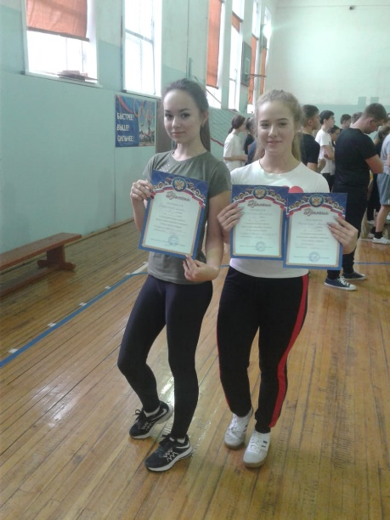
Посвящение в юнармейцы.

Восьмого декабря в нашей школе состоялась уже вторая церемония посвящения в юнармейцы. Всероссийское военно-патриотическое движение все больше вызывает интерес у школьников. Само движение начало свою работу в 2016 году. На сегодня уже 275413 детей России вступило в «Юнармию». В прошлом году 35 обучающихся нашей школы стало юнармейцами. В этом году 64 человека приняли торжественную присягу. Это обучающиеся 1 «Б», 3 «А», 6 «А», «Б» классов. Поздравляем ребят со вступлением в «Юнармию».
Шеремет Виктория, 11 «А»
Посвящение в юнармейцы
ГТО в жизни старшеклассника.

ГТО - вещь загадочная. Новость об этом событии сперва вызывает страдальческий вздох. После примирения с ситуацией на наших благородных лицах сразу прорисовывается необходимость подвигов. Ну разве мы не атлеты? Разве не красавцы? Одиннадцатиклассник – существо универсальное. Это и сомнение на тонких ногах, это и уверенность в своих царственных пропорциях, это и лицо школы. В общем, несчастных людей видно сразу. Не первый год мы с упорством готовились для одного или трех баллов, а именно столько и дает золотой значок ГТО. Мало? Но как говорится, дареному коню в зубы не смотрят. И самое главное – уверенность в своих силах, возможность.
Как было сказано, ГТО - вещь не только загадочная, но и важная, воспитывающая. Вот пример. Берем класс – одна штука, берем одного куратора и идем сдавать. Один сдает, а весь класс дружно поддерживает. Где вы еще увидите столь высокие чувства и командную работу? Сразу начинаешь верить в человечество, вот только бы раздевалки побольше, ведь так много людей в самых идеалистических чувствах приходит проявить себя. Здоровый образ жизни – это хорошо, а если за это еще и наградят, то прекрасно.
Лысых Наталья, 11 «А»

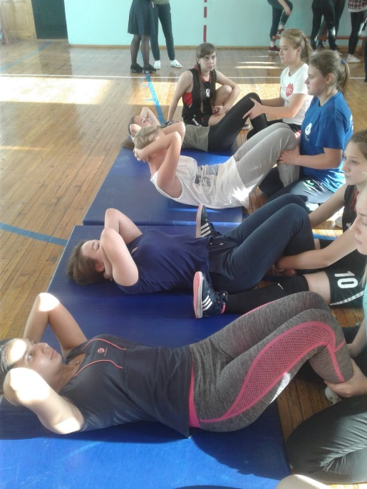
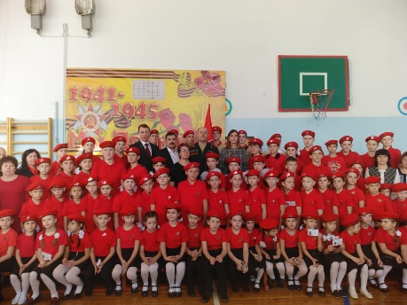

Книжная полка
Немного статистики
1. Образовательные ресурсы сети Интернет - http://edu-top.ru/katalog/
- Топ- 5 классов по успеваемости:
- 2 «Б», качество знаний- 91,52%
- 2 «А», качество знаний- 91,14%
- 10 «Б», качество знаний- 90, 44%
- 3 «В», качество знаний- 87,9%
- 11 «А», качество знаний- 85, 84%
- По итогам первой четверти:
- В начальном звене- 26 отличников и 125 ударников;
- В среднем звене- 14 отличников и 86 ударников;
- Топ победителей и призёров школьного этапа олимпиад:
- Вырва Андрей Алексеевич 7 «А» - 12 предметов;
- Ханайкина Екатерина Евгеньевна 8 «А» - 6 предметов;
- Шеремет Виктория Дмитриевна 11 «А», Камболина Полина Сергеевна 9 «А», Степанищева Владислава Владимировна 9 «Б», Тихоновская Елизавета Алексеевна 8 «А» - 5 предметов.

Шеремет Виктория, 11 «А»
Захотелось почитать!
- Дж. Д. Сэлинджер «Девять рассказов».
В этой книге собраны небольшие рассказы, каждый из которых представляет собой отдельную законченную историю. Их приятно читать и не вдаваться в глубинные смыслы. Эта книга понравится тем, кто хочет почитать что-то легкое, и тем, кому интересны серьезные произведения. Кроме того, язык автора довольно прост, и можно насладиться текстами на английском языке.

- Мауни Феддэг «Иллюстрация: в чем ее смысл?».
Это книга – арт-объект, посвященный иллюстрации как явлению в искусстве и культуре. Благодаря ей вы узнаете, какие именно рисунки влияют на нас. Иллюстрации всегда были и остаются мощным инструментом воздействия, и автор доказывает, что они не просто делают текст глубже, а меняют его. О том, как этого добиться и почему рисунки очень важны, читайте в этой замечательной книге.

- Эдвард Шейнерман «Путеводитель для влюбленных в математику».
Эта книга нужна всем, независимо от любви к математике. Она совсем не похожа на учебники и одновременно не является развлекательной. Покорившие мир чисел найдут здесь интересные факты знакомым и новым понятиям. А те, у кого есть проблемы с математикой, наконец-то разберутся и откроют в себе потенциал к данной науке.

Приятного чтения!

Учайкина Анастасия, 11 «Б».
Полезные сайты для школьников, учителей и родителей, или Интернет в помощь!
Раздел представляет перечень ресурсов по основным предметам образовательной программы основного общего и среднего (полного) общего образования. Ресурсы классифицированы по подразделам, строго соответствующим 13 основным дисциплинам общего образования. Ресурсы, включенные в раздел, содержат учебный и справочный материал, использовать который могут как педагоги, так и учащиеся. Электронные тесты, интерактивные модели, красочные иллюстрации, готовые разработки, тренажеры и другие учебно-методические материалы, содержащиеся в ресурсах раздела, помогут учителям подготовить и провести интересные, познавательные, яркие занятия, а ученикам — выполнить домашние задания, исследовательские проекты или другие виды самостоятельных работ. Раздел предназначен для учителей, методистов и учащихся образовательных учреждений.
Есть раздел, который представляет ресурсы, посвященные условиям проведения и содержанию контрольно-измерительных материалов Единого государственного экзамена (ЕГЭ), содержащие инструкции по подготовке и проведению ЕГЭ. Благодаря приводимым в разделе ресурсам учащиеся и педагоги получат полную информацию о видах и содержании заданий, педагогические и психологические рекомендации по подготовке к ЕГЭ, сведения о вузах, принимающих студентов с учетом результатов ЕГЭ. Ресурсы раздела предназначены для администрации, методистов, учителей и учащихся образовательных учреждений, а также родителей.
И еще масса полезной информации!
2. Национальная электронная библиотека — архив оцифрованных изданий, как в открытом доступе, так и ограниченных авторским правом.
3. Грамота.ру — полезнейший ресурс, который пригодится не только школьникам, но и всем, кто желает писать грамотно.
4. Детская онлайн-библиотека — школьная программа по литературе за 1-11 класс.
5. Школьная математика — здесь есть объяснения материала, решения задач и примеров, шпаргалки с формулами.
Информационный сайт ориентирован на помощь в решении заданий по математике для средней, начальной и старшей школы.
6. Географический справочник онлайн — справочные данные, физические карты и географический атлас.
7. Электронный учебник по биологии —доступные материалы по ботанике, зоологии, анатомии, биологии и экологии.
8. ChemNet — электронная библиотека учебных материалов по химии.
9. Физика.ру — сайт для учителей физики, учащихся 7-9 классов и их родителей.

Для многих школьников выпускники являются примером, причём не только в учебе, но и в жизни. Большинство учеников с нетерпением ждут, когда же они станут теми самыми, на кого будут равняться остальные обучающиеся школы. Последний школьный год оставляет неизгладимое впечатление на выпускниках, за 9 месяцев они полностью переосмысливают школьный период своей жизни; одноклассники уже не так раздражают, учителя больше не враги, а друзья. Поэтому мне, будущей выпускнице, было интересно поговорить с ними, узнать, о чём они думают.
Интервью с выпускниками 2018 года.
Страшно ли тебе взрослеть?
Федоренко: Страшно ли мне взрослеть? Если по Толкину, то я, как Фродо Бэггинс, нахожусь в том возрасте, который хоббиты считают беззаботным: между детством и тридцатью тремя годами. Взрослеть? Время движется так быстро, что мы даже возраст свой осознать не успеваем. Вот совсем недавно тебе 15, а вот тебе уже 18. Ты смотришь в зеркало и не понимаешь, что изменилось. Я остался точно такой, какой и был. Поэтому нет, взрослеть не страшно, потому как ты этого не ощущаешь вовсе.
Шестовец: Безусловно, мне страшно взрослеть. Когда тебя окружают родители, переживают, когда ты приходишь домой из школы, уже готова еда. А сейчас… Что нас ждёт во взрослой жизни? Доширак? Конечно, страшно. Не хочется покидать стены родительского дома и родной школы.
О чём сожалеешь, покидая школу?
Михайлов: Сожалею, скорее всего, о ссорах с одноклассниками и учителями, потому что, когда идёт эта рутинная учёба, ты этого не осознаёшь. Но потом, когда уже прошёл последний звонок, мы
разошлись и, возможно, уже никогда не встретимся, ты понимаешь, что с этими людьми рука об руку мы прошли 11 лет, провели в школе больше времени, чем дома с родителями. За школьные годы эти люди стали очень близкими, почти родными. И вот эти ссоры, недомолвки. Хотелось бы их избежать.
Федоренко: Ну как тебе сказать. Ни о чём. Зачем? Что-то упустил, ну и ладно. Тут важно смотреть на то, что было сделано, а не на то, что не удалось.
Какие страхи мучили тебя в школьные годы?
Якутенков: Как таковых страхов у меня не было, только с 5 по 7 класс боялся, что вдруг неожиданно учитель решит провести самостоятельную или контрольную, к которой ты будешь не готов. А потом, с класса 8, страхов не осталось вообще, потому что уже привык к этому ритму жизни.
Невзгодова: Публичные выступления. Я всегда не любила выступать перед людьми. Даже сейчас интервью, а мне сложно. Но вот самый главный страх- это именно говорить перед людьми. Я ходила на модельный, там не нужно было говорить, поэтому было легко. Но когда тебе нужно высказываться, к тому же тебе ещё могут задать вопросы, на которые нужно быстро найти ответы… Это для меня сложно. И я постоянно начинаю волноваться.
Твоя формула успеха?
Якутенков: У меня нет никакой формулы успеха, живу по правилу: «сначала делаешь ты- потом для тебя». Всё что я делал в 10-11 классах- готовился к экзаменам.
Шестовец: В первую очередь это, конечно, заниматься. Нарешивать КИМы, учить теорию. Легко всё выучить за год, если ты будешь заниматься постоянно. А в целом, в школьные годы у меня не было никакой формулы успеха, просто училась и всё.

Кто из учителей помог тебе стать личностью?
Деменьтьева: Самый первый и самый важный учитель для меня - это моя мама, ведь именно она с самого детства вкладывала в меня самые лучшие качества, именно она помогла мне на начальном этапе. Мамины старания подхватил мой классный руководитель и учитель русского языка и литературы, Гуркова Виктория Алексеевна. Именно этот преподаватель на примере литературных героев и на примере личного опыта смог окончательно закрепить в моём сознании то, что когда-то говорила мне мама.
Федоренко: Безусловно, наибольшее влияние на меня оказала Гуркова Виктория Алексеевна. Мне кажется, что учителя литературы всегда играют огромную роль в становлении личности учеников, потому что очень важные темы поднимаются в литературных произведениях.
Также немалую роль в моей жизни сыграла Киселёва Людмила Трофимовна. Благодаря ей понимаешь очень многое в жизни. Она настоящая, у неё нет маски строго учителя, она ведёт себя с учениками также, как и с остальными людьми.
Этих двух преподавателей объединяет то, что им не плевать на своих учеников. Они приходят на уроки и погружаются в них, им интересно, чем живут их ученики. И это здорово. Думаю, что все учителя должны быть такими. Просто есть в нашей школе учителя, которые просто приходят, бездумно проводят урок и уходят. Учитель- это действительно призвание. И Викторию Алексеевну, и Людмилу Трофимовну можно смело назвать профессионалами своего дела.
Что ты ждёшь от будущего?
Якутенков: Довольно сложный вопрос. Пожалуй, я жду от будущего такой же яркой и интересной жизни, как в школьные годы. Не хочется ничего загадывать, просто хочется верить в лучшее.
Федоренко: Чего вообще можно ждать от будущего? Будущего нет. Ты не можешь знать, что ждёт тебя завтра, через месяц, год. Будущее оно сейчас. На данный момент мы сами являемся своим будущим. Будущего нет, потому что оно всегда идёт на шаг впереди, человек не в силах его застать. Я чего-то могу ждать от себя, но от будущего нет, это бессмысленно.
Михайлов: Наверное, от будущего я жду, как и многие, всего самого хорошего: закончить университет, найти работу, обзавестись семьёй. Просто быть счастливым человеком.
Вот такие наши прошлогодние выпускники: интересные, умные, необычные. Желаем ребятам удачи и ждём их в стенах школы.

Шеремет Виктория, 11 «А»

СОВЕТЫ ПСИХОЛОГОВ ШКОЛЬНИКАМ.
О режиме дня.

Тот, кто его соблюдает, воспитывает в себе силу воли, приучается к дисциплине, ценит и чувствует время, контролирует свой день, даже не глядя на часы.
Если установленный распорядок ничем не нарушается, режим становится настолько привычным, что ты будешь следовать ему не только в будни, но и в праздники, и даже в каникулы.
За выполнение домашнего задания принимайся не позднее 16 часов. Составь себе расписание на каждый день и постарайся строго следовать ему.
Тебе приходится много заниматься, и глаза, конечно, устают. Для сохранения зрения очень большое значение имеет правильное освещение. Источник света - твоя настольная лампа – должна находиться слева от тебя, чуть спереди. Лучше, если лампа будет прикрыта абажуром.
Домашние задания выполняй в определенной последовательности. Начни с того, что потруднее. Сначала делай письменные уроки, а потом – устные. Чтобы не переутомляться, через каждые полчаса делай перерыв. Перерыв используй для того, чтобы сделать несколько гимнастических упражнений.
Твой сон должен продолжаться не менее 9 часов. Помни: учеба будет успешной только в том случае, если ты отлично себя чувствуешь.
В наши дни трудно обойтись без компьютера. Он есть у многих из вас. Что ж –это не плохо, если ты соблюдаешь некоторые правила, которые помогут тебе избежать вредных последствий излучения от экрана.
Помни, без перерыва за компьютером можно сидеть не больше 30 минут. А в день общее время не должно превышать двух часов, так как переутомление значительно снизит работоспособность. Ты будешь не способен сконцентрироваться на чем-либо важном, повысится раздражительность.
Знаешь пословицу: «Посеешь поступок – пожнешь привычку, посеешь привычку - пожнешь характер, посеешь характер – пожнешь судьбу». Привычка к режиму дня поможет тебе разумно распределять свои силы, не переутомляться, чувствовать себя всегда свежим и здоровым.
Школа и ты.

- Если школа кажется тебе каторгой, подумай и найди в ней что-нибудь хорошее, так как ходить в школу тебе всё равно придётся. А придётся потому, что без образования ты не найдёшь себе места в жизни.
- Относись к учителям терпимо, с пониманием, так как всё равно тебе придётся сдавать экзамены и писать контрольные.
- Учитывай, что бесполезных предметов не бывает. Ведь сейчас неизвестно, чем ты будешь заниматься в дальнейшем. А также стоит понимать, что параллельно у тебя развивается речь, умение мыслить, тренируется память и усидчивость. Не жалей о потраченном времени.
- Не старайся воевать с учителем, который справедливо ставит тебе «двойку», даже если этого очень хочется из-за раздражения или обиды на себя. Ни к чему хорошему это не приведёт, тем более такое поведение осложнит тебе дальнейшую жизнь на уроках учителя.
- Если тебя вызвали к директору, внимательно выслушай, что тебе скажут. Скажи спокойно и уверенно, что ты допустил ошибку и в будущем будешь предварительно думать, прежде чем поступать подобным образом.
- Если тебя к неприемлемому поведению на уроке склоняют товарищи, скажи, что у тебя сегодня нет настроения или ты очень занят чем-нибудь, не относящимся к уроку. Это принесёт тебе меньше вреда, чем шутовство. Следствием чего может стать вызов родителей в школу.
- Держи тетради в порядке, это помогает учителю понять, что ты стараешься. Постарайся на каждом уроке тратить хотя бы 15 минут для активного занятия уроком. Это поможет меньше тратить времени на подготовку домашнего задания.
Зачем человеку нужны знания.

Мир, в котором всем нам приходится жить, расти, взрослеть, - огромен, сложен, иногда даже опасен. Согласитесь, что вам придется многое узнать и многому научиться, чтобы найти своё место в этом мире.
Через несколько лет каждому из вас нужно будет выбрать профессию. А сделать это можно лишь в том случае, если хорошо подготовиться по всем предметам в школе.
Тебе предстоит научиться общаться с людьми в самых разных ситуациях. Наверняка, уже сейчас у тебя возникают проблемы в отношениях со сверстниками, а ведь их можно избежать. Для этого нужно уметь понимать людей. Будь внимателен на уроках литературы и истории. Возможно, герои художественных произведений и реально жившие герои своим примером подскажут тебе, как с честью выйти из сложных ситуаций. Изучение родного и иностранного языка поможет тебе лучше владеть своей речью и не теряться во время разговора. Отличное знание языка позволяет людям расширять свой кругозор, учит ясно, точно и остроумно выражать свои мысли. Тебе легче будет общаться со своими сверстниками и налаживать отношения со взрослыми. Биология, химия, география откроют тебе тайны природы и её законы.
Или, вот такие ответы на вопросы: почему, если потереть расческу о волосы, она начнёт притягивать к себе кусочки бумаги. А в небе перед дождем гремит гром и сверкает молния. А почему, например, под лучами солнца небо голубое, а закат красный?
Хочешь всё это узнать – изучай физику. Она рисует картину окружающего мира во времени и пространстве. Но физика никак не может обойтись без математики. Математика развивает мышление, воображение, умение понимать и мысленно представлять расположение предметов в пространстве. Овладев физическими и математическими знаниями, ты станешь более находчивым и сообразительным. Не допускай пробелов в знании математики. Не стесняйся показаться непонятливым и задавай вопросы сразу. Впрочем, это касается любого предмета, помни, что даже самые умные люди не в силах понять всё с первого раза. Итак, чем больше ты накапливаешь знаний, тем умнее ты становишься и тем лучше развивается твой мозг. Знания, которые ты получаешь в школе, делают твою жизнь интересной и насыщенной, а неученые сегодня никому нигде не нужны.
Трофименко Полина, 7 «А»

Тир

«Как стать отличником: 4 приложения для безупречной учебы в школе».

- «Универсариум».
Если тебе нужны все предметы сразу, то данное приложение должно занимать почетное место в твоем телефоне. Математика, химия, история – изучай столько предметов, сколько хочешь.
- «Duolingo».
Приложение, которое в игровой форме обучит тебя английскому в игровой форме. Оно запоминает, какие ошибки ты допускал, и предлагает задачи, которые помогут их исправить и позволят тебе все запомнить.

- «Реакции».
Приложение, которое содержит всю необходимую информацию по химии и не требует выхода в интернет. Решит любое химическое уравнение по шагам.

- «Neuronation -Тренировка мозга».
Улучшить память, повысить концентрацию внимания, интеллект и развить логическое мышление? Легко! С данным приложением нет ничего невозможного или даже сложного. Задания разбиты по группам для тренировки отдельного навыка. Совершенствуйся!

Учайкина Анастасия, 11 «Б»
Учредитель: РДШ;
Главный редактор: Шеремет Виктория;
Оформление: Шеремет Виктория;
Редакционный совет: Лысых Наталья, Учайкина Анастасия, Вырва Андрей, Трофименко Полина;
Газета выпущена под руководством Бивзюк Елены Борисовны

